Ответы к теме 8
Критика
Статья А
1. Точное название. В названии были указаны сравниваемые альтернативы и тип исследования – анализ экономической эффективности.
2. Цель четкая. Состояла в том, чтобы определить экономическую эффективность между двумя альтернативами.
3. Авторы указали, что это два новых препарата с одинаковым новым механизмом действия. Читателям необходимо будет ознакомиться со ссылками, приведенными в “реальных” статьях, чтобы определить, являются ли эти альтернативы клинически значимыми.
4. Следует предоставить дополнительную информацию о дозировании (способ введения, частота введения, доза каждого введения) для обоих препаратов.
5. Перспектива исследования была четко сформулирована как общественная.
6. Исследование было правильно идентифицировано как анализ экономической эффективности, потому что результаты были измерены с использованием как баллов ACR, так и баллов AIMS2 (= клинические единицы). Поскольку степень клинического улучшения для двух препаратов была настолько схожей, некоторые авторы могли бы назвать это анализом минимизации затрат.
7. Исходя из социальной перспективы, были включены прямые медицинские, прямые немедицинские расходы (расходы из собственного кармана на такие расходы, как помощь по хозяйству) и затраты на производительность. Хотя большая часть данных была взята из дневников пациентов, авторы могли бы объяснить, как они соотносили затраты с этими данными.
8. Оценки ACR часто используются в клинических испытаниях для оценки изменений при РА, но авторы не описали этот метод оценки клинических результатов (хотя они предоставили веб-сайт). AIMS2 является распространенным инструментом для измерения изменений состояния здоровья при РА. Другими инструментами обследования, используемыми при РА, являются Оценка активности заболевания и Вопросник по оценке состояния здоровья. Авторы должны были указать, почему были выбраны показатели ACR и AIMS2 для измерения изменений в состоянии здоровья, связанного с РА.
9. Авторы использовали затраты 2006 года, поэтому корректировка не требовалась. Исследование проводилось только за пациентами в течение 6 месяцев, поэтому дисконтирование не требовалось.
10. Неявное предположение состояло в том, что измеренные результаты были надежными и достоверными в этой популяции пациентов. Необходимо было провести проверки надежности и достоверности и сообщить о них. Например, коэффициент альфа (надежность) можно было бы рассчитать для элементов, составляющих физический компонент Шкалы измерения воздействия артрита (AIMS), или результаты можно было бы сравнить с более объективными лабораторными показателями (например, скоростью оседания эритроцитов), чтобы измерить достоверность критерия.
11. Анализ чувствительности не проводился.
12. Авторы не затрагивали никаких ограничений. Необходима дополнительная информация о двух изученных препаратах. Например, существуют ли различия в профилях побочных эффектов? Как выглядят профили безопасности? В последнее время один из НПВП, используемых у пациентов с РА, был снят с рынка из-за увеличения частоты проблем с сердцем. Кроме того, в исследовании не говорилось, проводилось ли долгосрочное тестирование этих лекарств. Достаточно ли 6 месяцев, чтобы увидеть полный эффект продуктов, в том числе побочный?
13. Авторы не сообщили демографические данные или тяжесть заболевания пациентов, включенных в исследование, поэтому трудно определить, представляют ли эти пациенты “среднего” пациента с РА.
14. Эти два препарата, по-видимому, обладают одинаковой эффективностью, но стоимость одного исследуемого препарата значительно ниже, чем другого. Авторы не дали полного описания исследуемых препаратов или исследуемой популяции, не указали никаких ограничений и не проводили анализ чувствительности. Как уже упоминалось, информация о побочных эффектах не упоминалась, и, если эти лекарства имеют разные профили побочных эффектов, это необходимо учитывать, прежде чем выбирать какую-либо из альтернатив.
Затраты  Результаты | Более низкая стоимость | Та же стоимость | Более высокая стоимость
Менее эффективно | А | В | С
Такая же эффективность | D | E | F  «Дж» сравнивали с «Инф» по ACR
Более эффективно | G | H | I  «Дж» сравнивали с «Инф» по AIMS2
“Дж” – название препарата Джоинтредьюс
“Инф” – название препарата Инфламэвей

Статья Б
1. В названии были указаны варианты и тип исследования.
2. Цель этого исследования состояла в том, чтобы изучить экономическую эффективность и экономическую целесообразность стандартного обезболивающего/противовоспалительного лечения хронической боли в спине по сравнению со стандартным лечением с добавлением нового ингибитора обратного захвата серотонина и норэпинефрина (SNRI), называемого Бактрамин.
3. Авторы указали, почему антидепрессант может быть добавлен в схему лечения, и указали, что результаты предыдущих исследований были неоднозначными.
4. Были оговорены доза SNRI (60 мг) и дозировка (один раз в день). О “стандартной терапии” было рассказано не так уж много подробностей.
5. Перспектива исследования не была изложена. Поскольку единственными затратами, которые были измерены, были затраты на лекарства, предполагается, что перспектива - плательщик (пациент и/или страховая компания в отношении покрытия стоимости лекарств).
6. Исследование было правильно определено как анализ экономической эффективности и анализ полезности затрат, потому что результаты были измерены с использованием как клинических единиц, о которых сообщили пациенты (интенсивность боли; дни боли; дни, пропущенные с работы), так и полезность (оценки EQ-5D и SF 6D).
7. Очень узкое измерение затрат. Уменьшение боли может также уменьшить использование других медицинских услуг и повысить продуктивность пациента — и то, и другое можно было бы оценить в денежном выражении. Оценить конкретную долларовую стоимость нематериальных выгод от уменьшения боли и улучшения функционирования было бы сложнее.
8. Существуют другие клинические показатели боли, которые обычно используются (например, шкала инвалидности Роланда), которые не были рассмотрены, и измерение боли только в двух точках (базовый уровень и 1-летний постиндекс) пропускает изменения, которые происходят в течение года. Кроме того, пациентам может быть трудно вспомнить пропущенные рабочие дни или оценить средний уровень боли за такой длительный период. Никакой информации о побочных явлениях в двух группах не было. Например, распространенными эффектами ингибитора обратного захвата серотонина-норэпинефрина являются сухость во рту, головокружение, изменения аппетита и режима сна.
9. Авторы использовали затраты 2012 года, поэтому корректировка не требовалась. Исследование проводилось только за пациентами в течение 12 месяцев, поэтому дисконтирование не требовалось.
10. Неявное предположение состояло в том, что измеренные результаты были надежными и достоверными в этой популяции пациентов. Показатели результатов были недостаточно полными или оценивались недостаточно часто. Было высказано предположение, что стоимость бактрамина будет единственными медицинскими затратами, которые будут отличаться между двумя группами.
11. Анализ чувствительности был проведен для оценки стоимости лекарств и результатов полезности. Оба были чувствительны к используемым диапазонам.
12. Авторы не затрагивали никаких ограничений. Были устранены ограничения, связанные с измерением затрат и результатов.
13. Хотя пациенты были набраны из 10 клиник, все они были из одного географического района. Сравнение с пациентами в других регионах США может помочь определить степень сходства или различий с другими группами населения.
14. Как и в предыдущих исследованиях, результаты были неоднозначными в зависимости от предположений. Был использован узкий взгляд на затраты. Авторам следовало бы рассмотреть некоторые ограничения и дать более подробную информацию о стандартном лечении

КЛЮЧ-ТАБЛИЦА К ОЦЕНКЕ КАЧЕСТВА ЖИЗНИ ПО ОПРОСНИКУ EA-5D
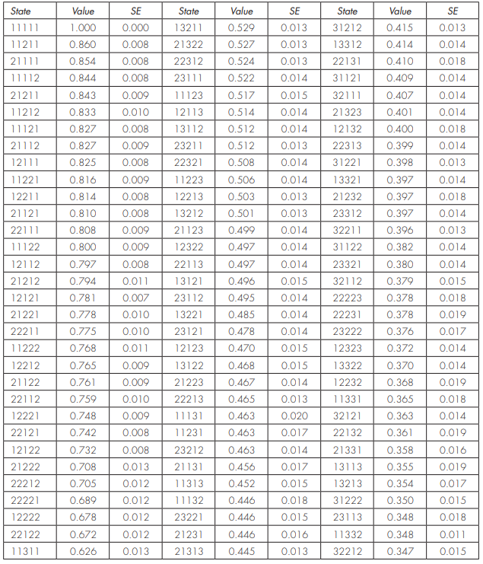
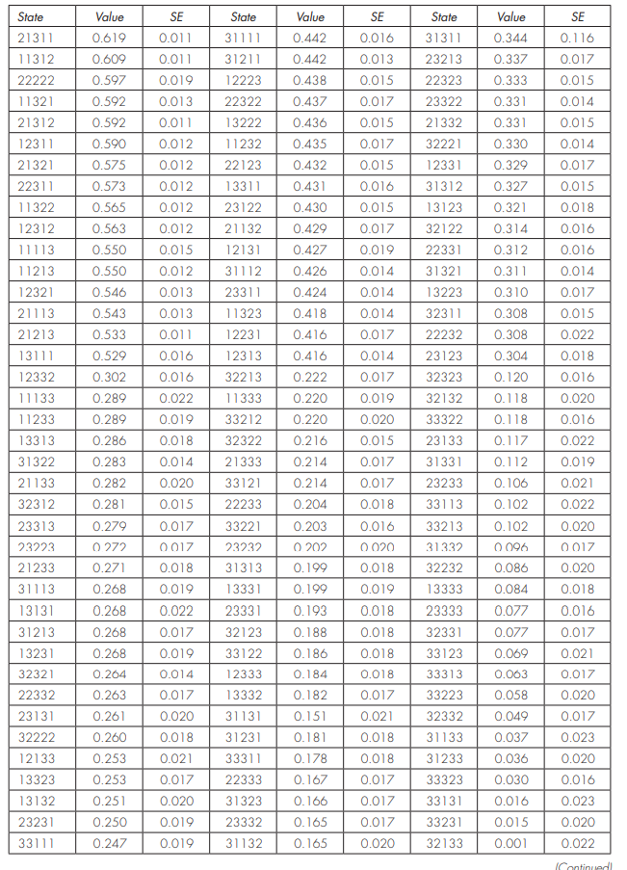
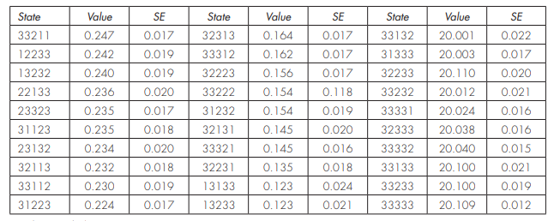
SE указывает на стандартную ошибку.

